NOTICE DE MONTAGE PHOENIX

IMPORTANT : Pour assurer votre sécurité lors du montage et du positionnement de la tonnelle,
3 personnes minimum sont requises.
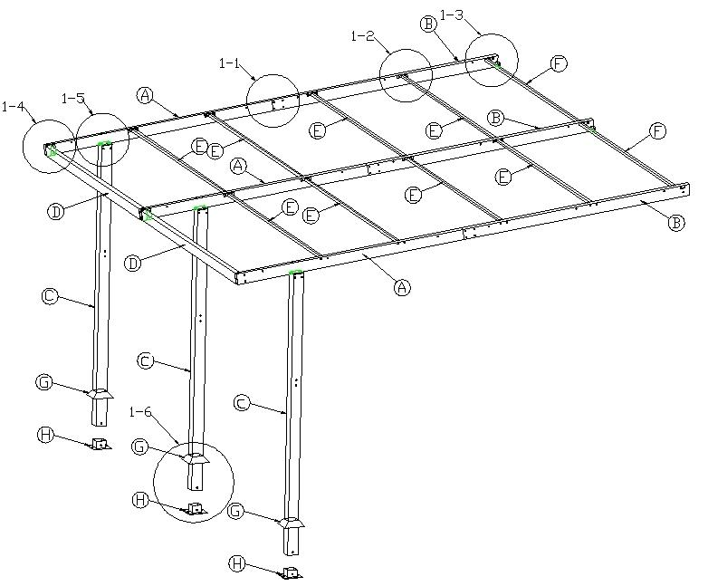

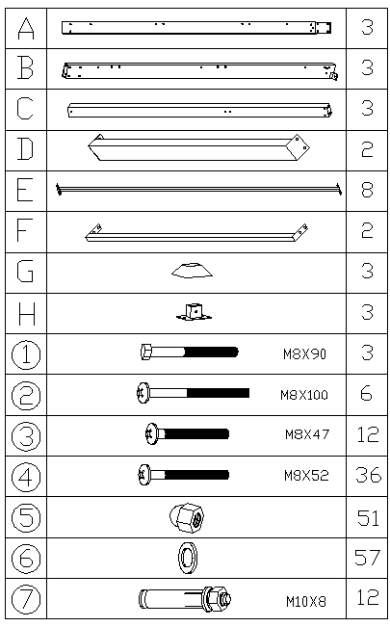
LISTE DES PIECES DETACHEES

ETAPE 1 STUCTURE TOIT

Assembler les barres A et B avec les vis et écrous M8x47mm (repère 1-1)

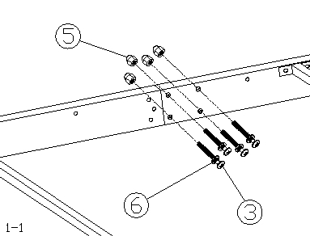

Positionner et fixer les barres D avec les vis M8x52mm (repère 1-4) sur le devant de la barre A
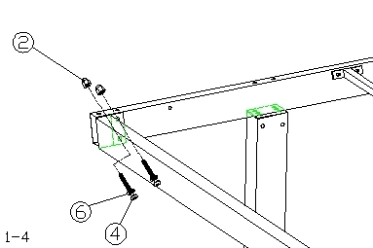

Relier les barres de toit E Et les barres de toit F à l’arrière de votre
avec votre structure (repère 1-2) structure (repère 1-3)
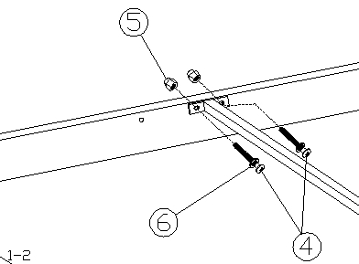
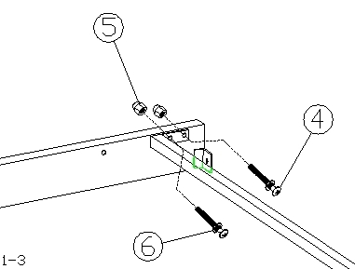

ETAPE 2 PIEDS

Glisser le cache pied H sur la base du pied puis insérer le socle I dans le pied et fixer avec les vis (repère 1-6)

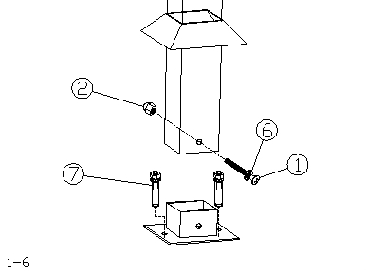

ETAPE 3 ASSEMBLAGE DU TOIT AVEC LES PIEDS

Fixer les pieds à votre structure à la profondeur souhaitée soit à 3.00m soit à 3.50m (repère 1-5)

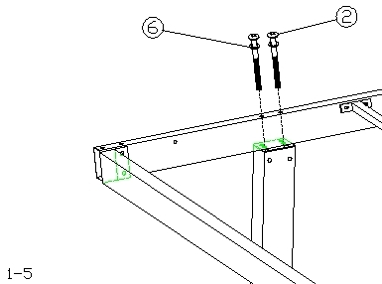

ETAPE 4 FIXATION DE LA TONNELLE AU MUR ET AU SOL (repère 1-3 et 1-6)

- Positionner votre tonnelle contre le mur à l’endroit où vous souhaitez la placer.
- Repérer les trous à faire au mur et au sol.
(Pour information : la hauteur de faîtage se situe à environ 2.70m, plus au moins 10 cm) ???????
- Percer et fixer la tonnelle avec les chevilles et vis (référence n° 7)

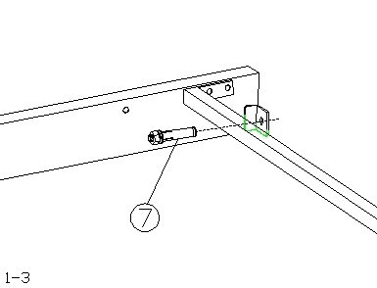

ETAPE 5 POSE DE TOILE FIXE (en option) ou POSE DU STORE (en option)

- Positionner votre toile sur la structure, fixer la avec les vis sur le devant puis placer les élastiques.

NOTE : la tonnelle doit être impérativement fixée au sol.

Il est conseillé d’enlever la toile lors d’absence prolongée ou d’intempéries.
En aucun cas, nous ne garantissons la détérioration de la toile ou de la structure pour des raisons climatiques.

